附件2：
用户报检指南
目录
一、报检流程图 2
二、首页功能介绍 3
三、报检 3
（一）没有强检器具台账的报检方式（新用户） 3
1、录入强检器具台账 3
2、推送技术机构能力确认 5
3、报检-从用户台账中选择 6
（二）已有强检器具台账的直接报检（老用户） 7
（三）台账之外临时新增器具的报检方式 8

一、报检流程图
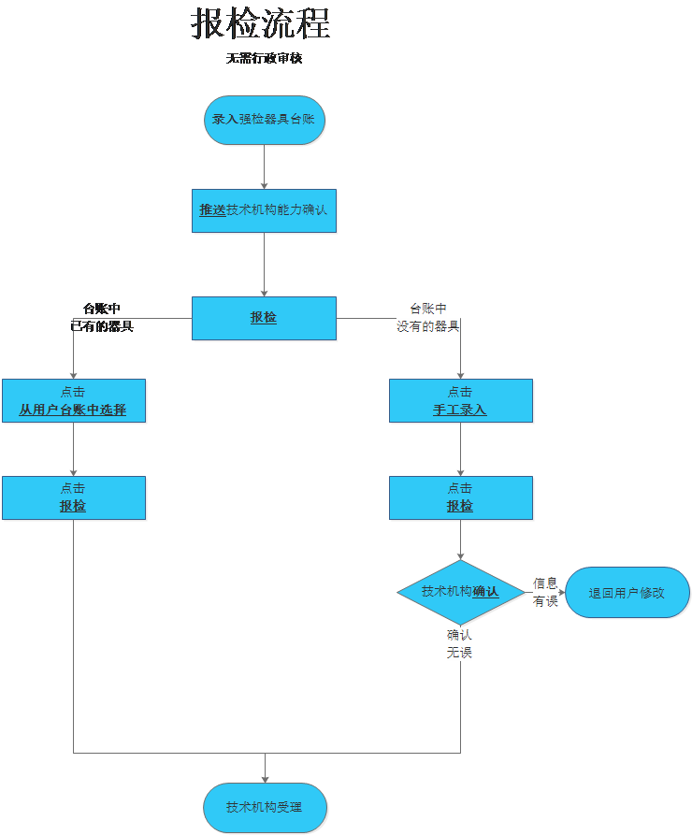

二、首页功能介绍
首页有快捷入口，对用户报检三个主要过程进行引导，第一步录入强检器具台账、第二步推送技术机构进行能力确认、第三步从台账中选择即将到期的器具进行报检。
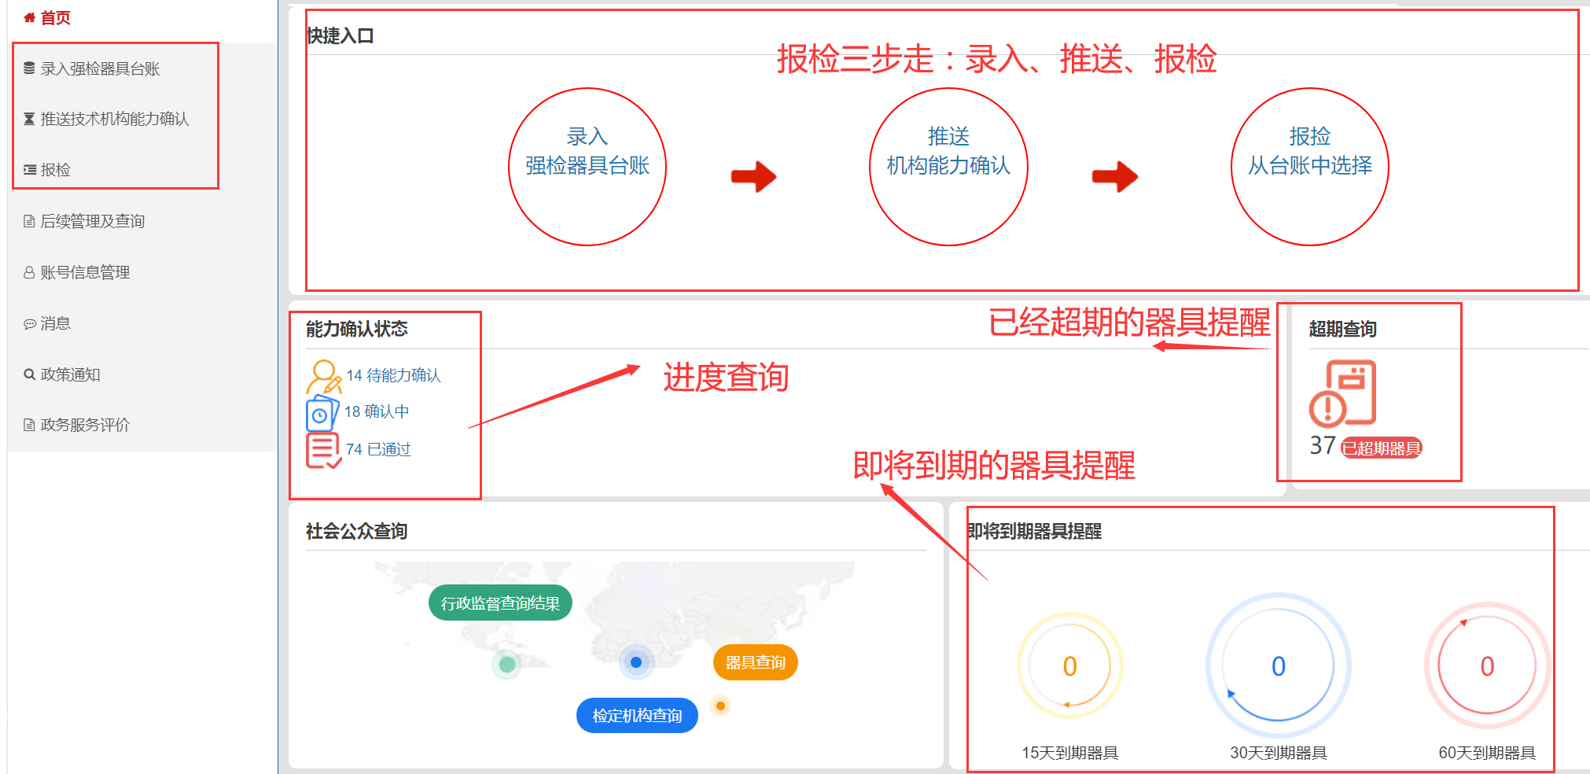

三、报检

（一）新用户（未在“系统”建立过强制检定计量器具台账的）

1、录入强检器具台账
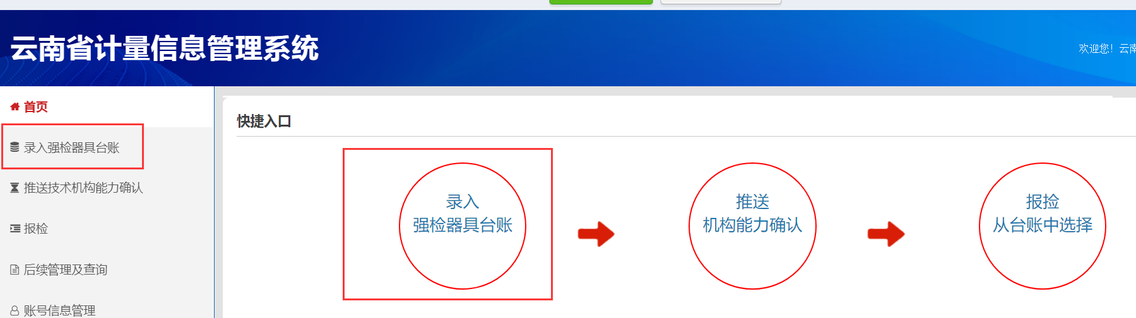
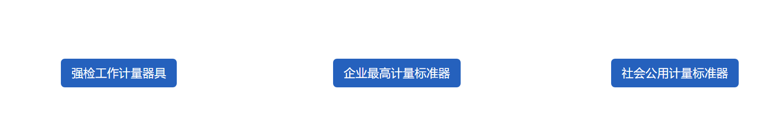
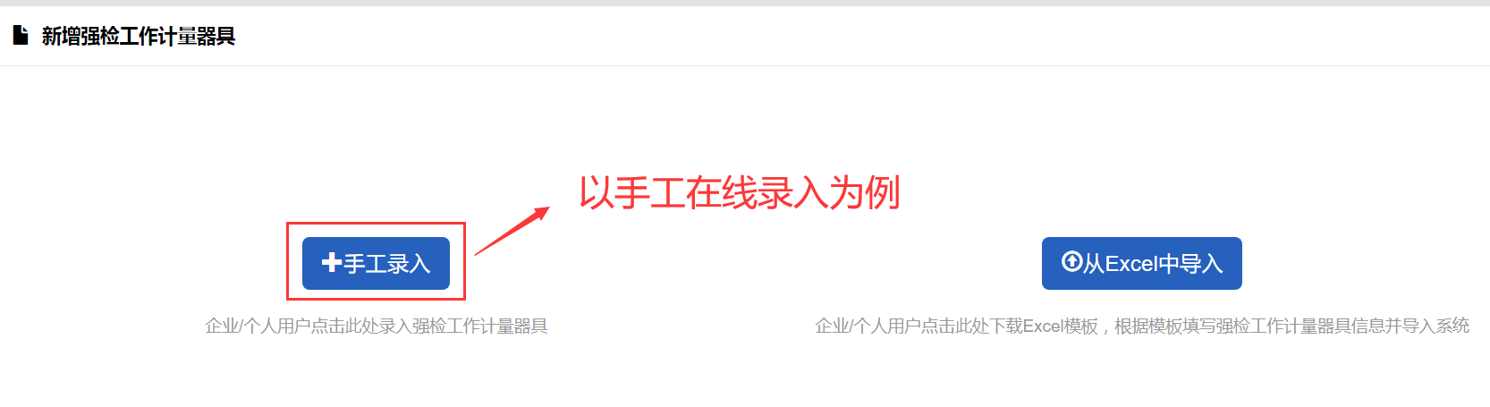
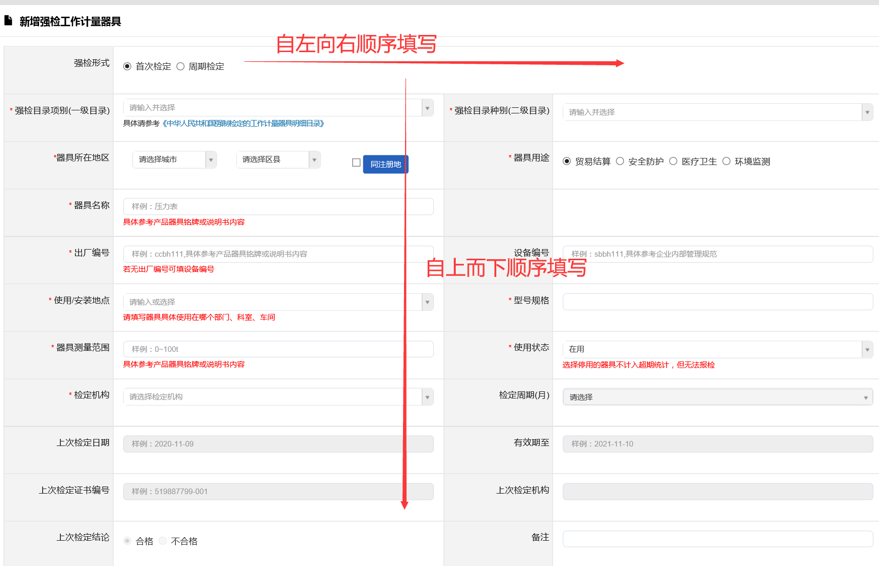
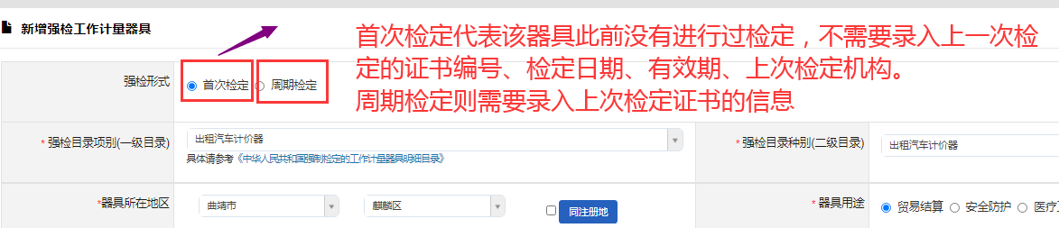
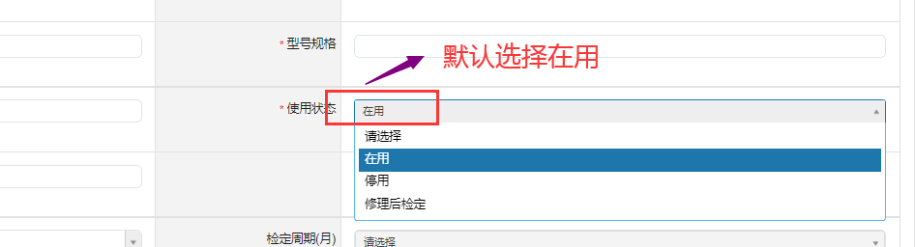
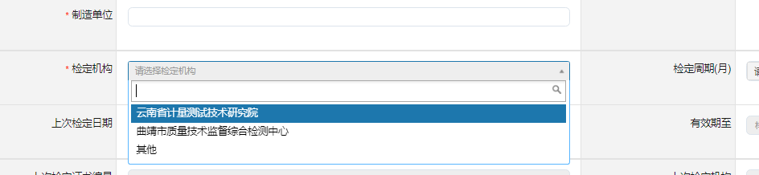
检定机构由用户自行选择授权在本区域内开展该强制检定项目的技术机构，如上图：出租车计价器可以选到云南省计量测试技术研究院、曲靖市质量技术监督综合检测中心、其他。检定机构只能选到“其他”时，代表该项目全省都没有能力。
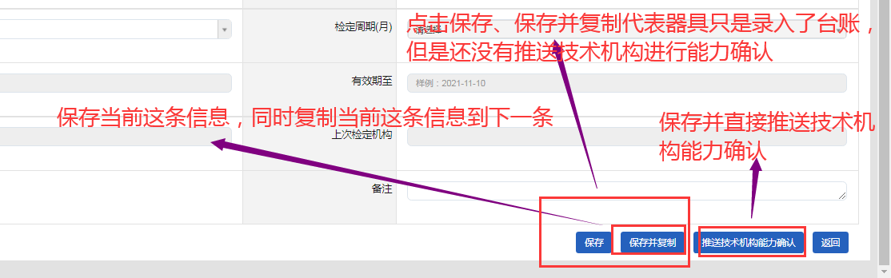
提醒：主推“保存并复制”功能，等待所有器具信息录入完了，再进入到“推送技术机构能力确认”界面批量推送，详见下一节。

2、推送技术机构能力确认
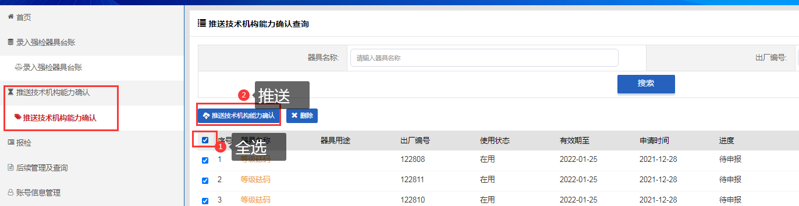
如果只推送部分器具到技术机构能力确认，则勾选对应数据。
能力确认时被退回的器具在此处可以查看退回原因，也可以修改后再提交：
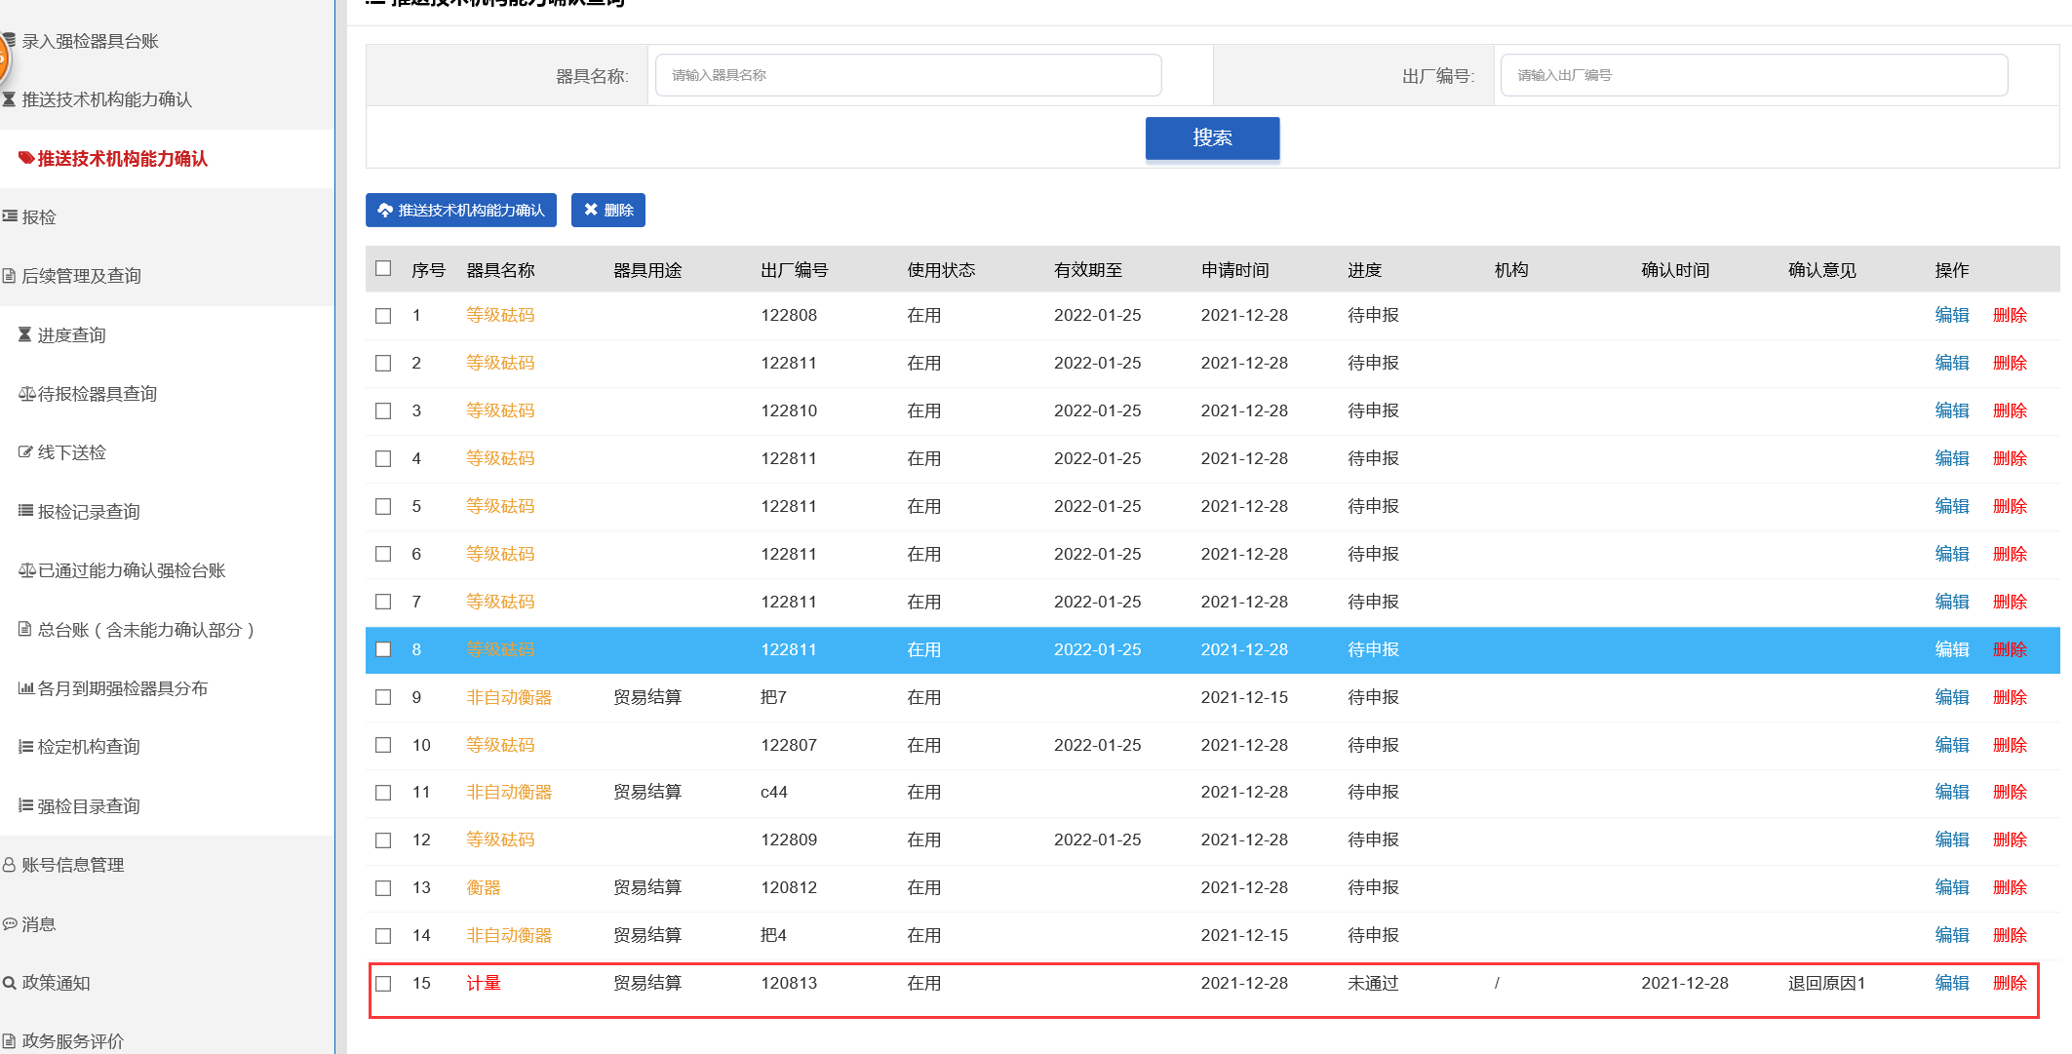

3、报检-从用户台账中选择
如果要送设备到技术机构检定，请选择预约送检；如果要请技术机构到器具所在地进行检定，请选择预约上门。提醒：并非所有的项目都适合预约送检或预约上门，比如加油机就只能选择预约上门。
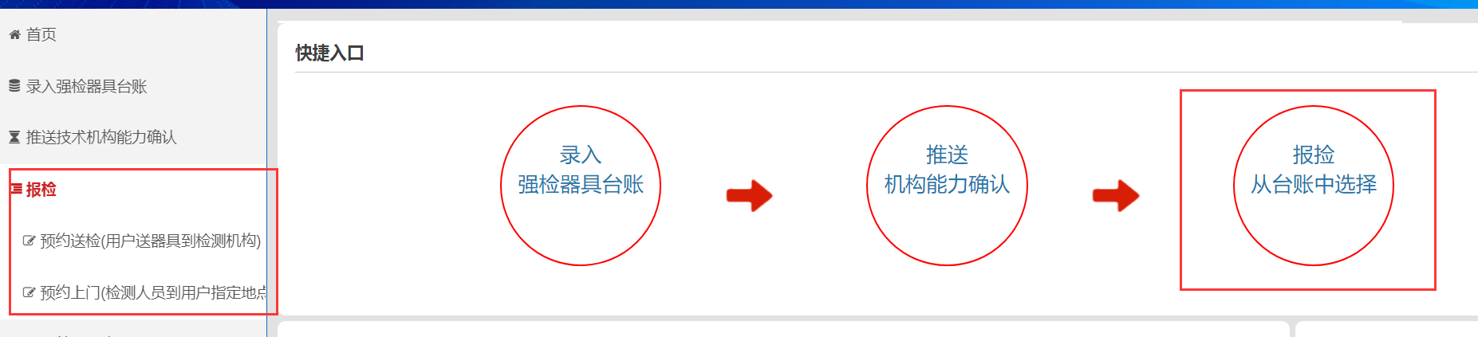
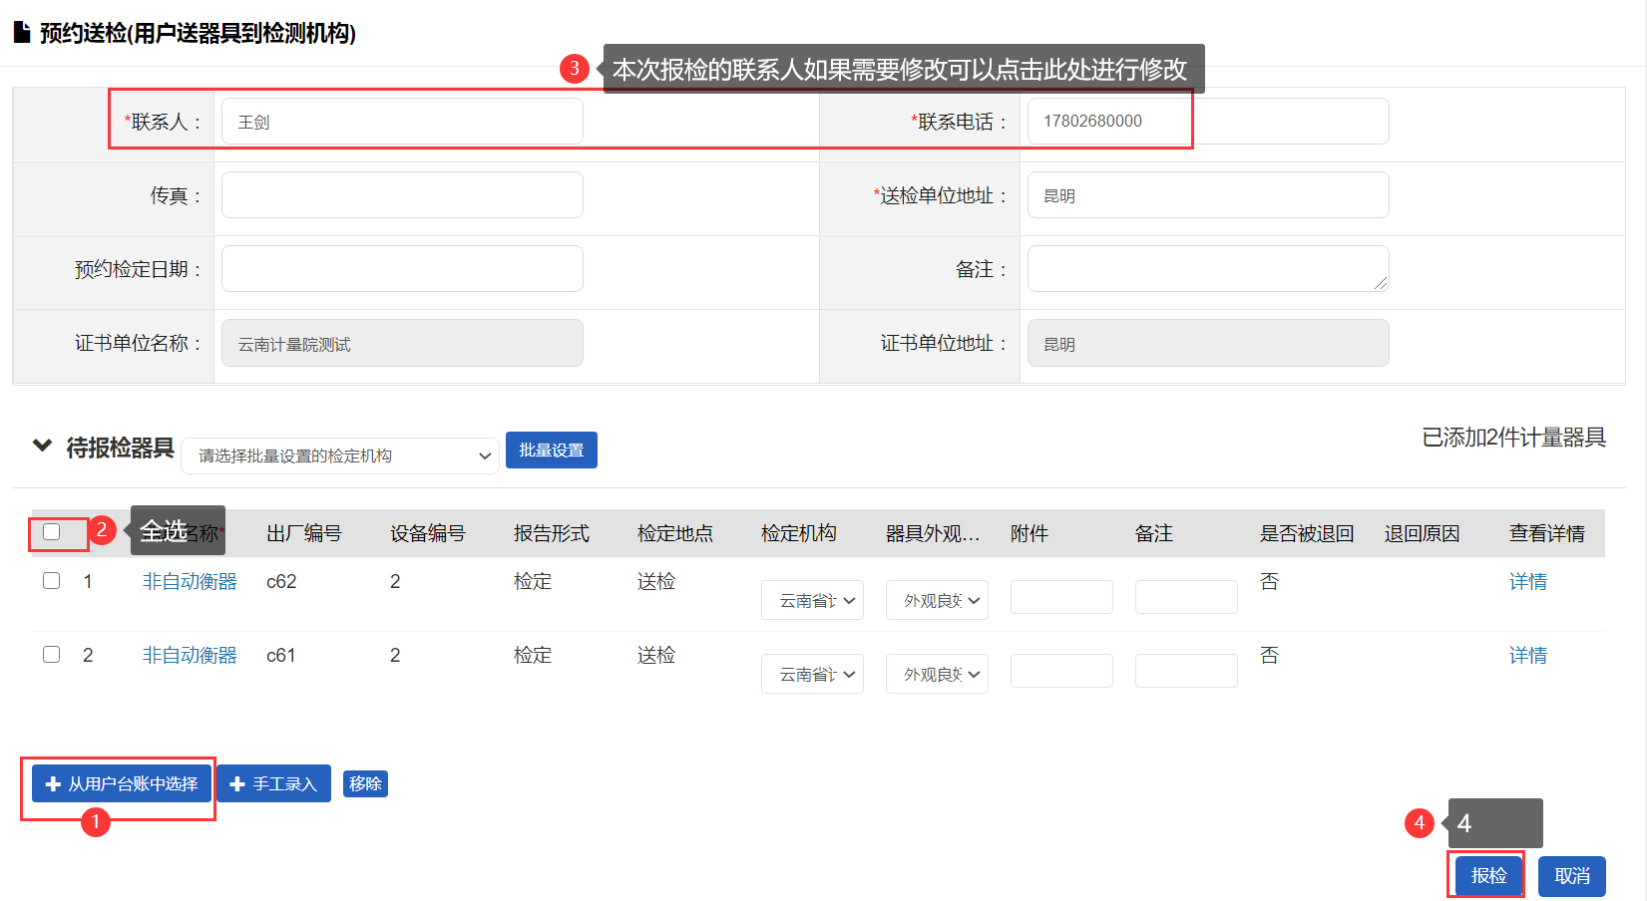

（二）老用户（此前已在“系统”办理过强制检定计量器具备案、报检业务的，视为已在“系统”建立过强制检定计量器具台账的老用户）
如要报检已有台账中的器具，用户直接点击报检，无需进行台账录入和推送技术机构能力确认的操作，如下图：

（三）台账之外临时新增器具的报检方式
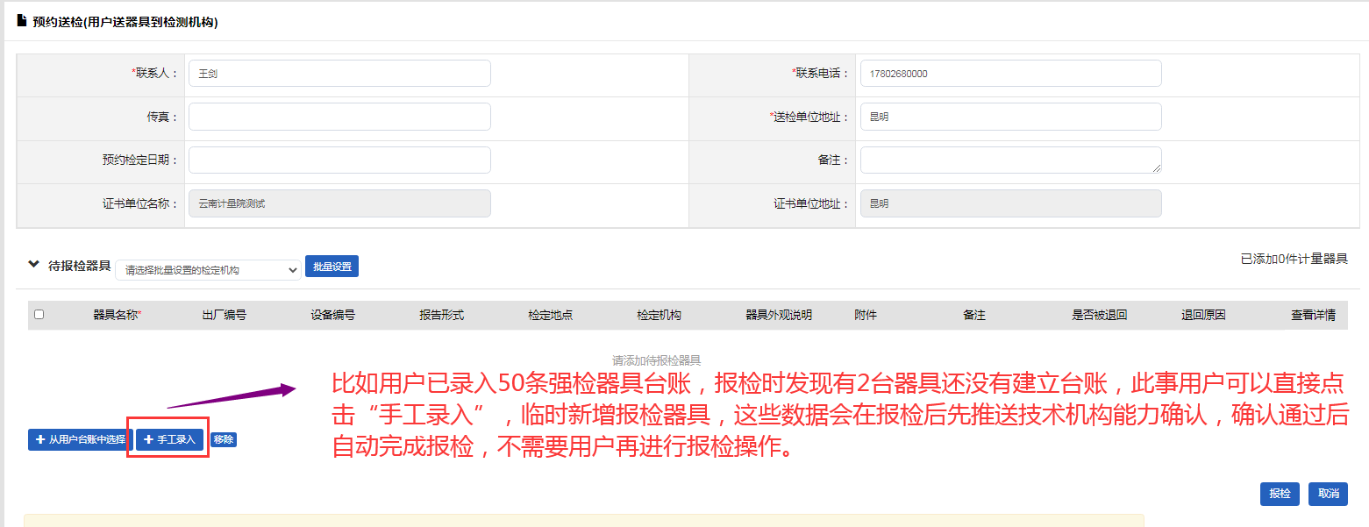
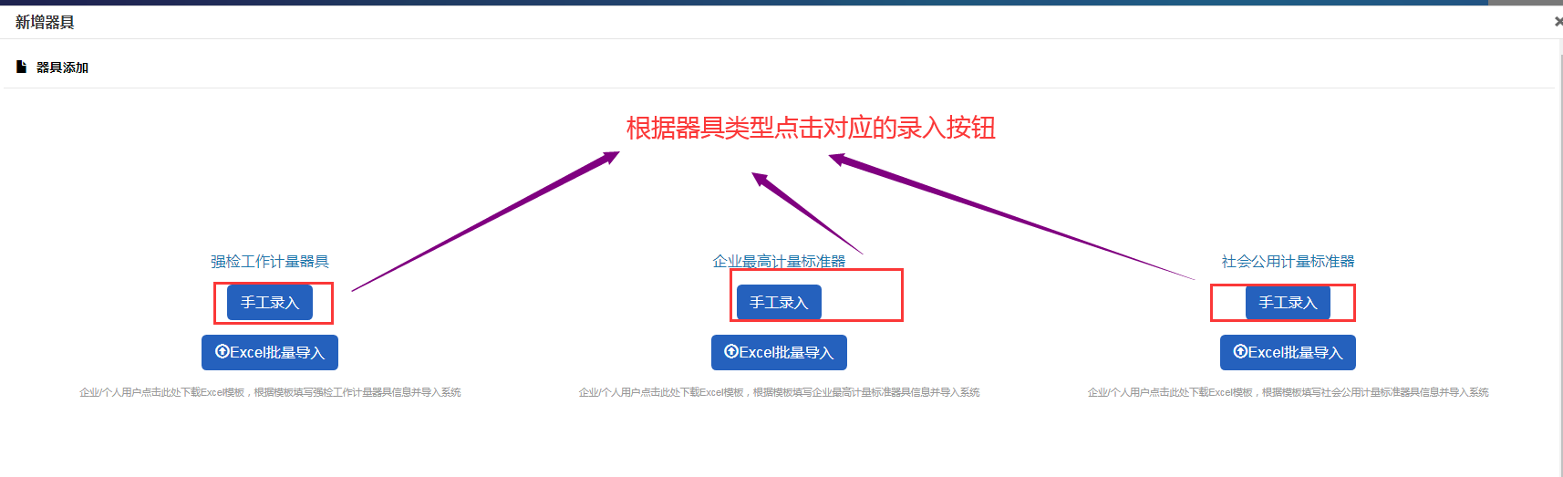
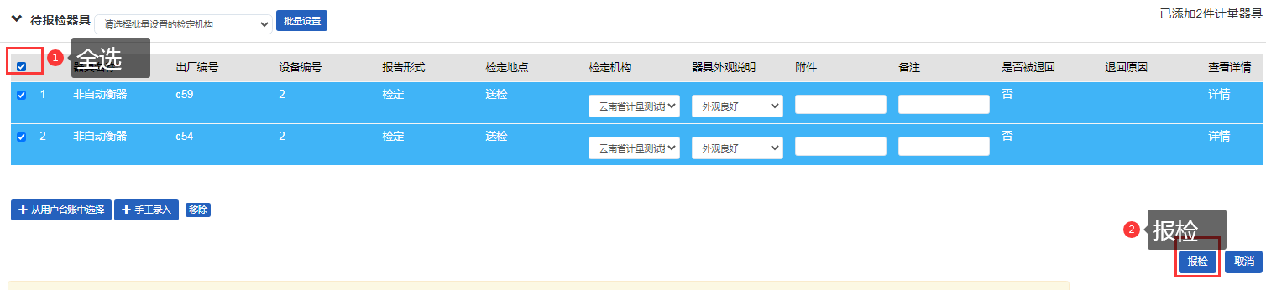
如果除了台账中已有的器具，还要临时增加报检台账外的新强检器具，可以点击上图的“手工录入”按钮，进行临时添加，报检后这部分临时添加的强检器具会自动推送给技术机构能力确认，能力确认通过后自动报检。这部分临时增加的强检器具在首次报检成功后，会自动在“系统”建立器具台账，并入用户原有强检器具台账中，下个周期再次报检时，可以直接从台账中选择，无需再次录入。

